一种基于影子页表+的软件型vTPM密钥秘密信息保护方案
谭良^{1, 2}，王闪¹
¹（四川师范大学计算机学院，成都，610101）
²（中国科学院计算技术研究所，北京，100190）
摘要：由于TPM是一块资源受限的硬件芯片，在可信虚拟平台上所有用户虚拟机都通过共享TPM方式来实现可信计算的功能是不现实的。因此，当前不少虚拟平台在对TPM虚拟化时采用软件仿真方式，但现有虚拟机环境中的许多恶意攻击均能窃取和破坏此类vTPM运行时的密钥秘密信息，特别在全虚拟化和硬件虚拟化平台环境中，整个虚拟机均处于VMM的用户空间中，vTPM的密钥秘密信息更容易遭到攻击，这将严重影响了虚拟机和vTPM的安全。为此，本文提出了一种基于影子页表+的软件型vTPM密钥秘密信息保护方案，该方案主要是在全虚拟化或硬件虚拟化平台中通过新增影子页表管理模块MMU-vTPM来保护vTPM的密钥秘密信息，该管理模块通过对vTPM密钥私有内存页表的访问控制来阻止其他进程非法访问和破坏vTPM密钥秘密信息私有内存。而且为了防止恶意用户对MMU-vTPM模块进行篡改，采用TPM的静态度量机制和动态度量机制对该模块进行完整性保护。最后，基于Xen实现了该方案，测试结果表明，该方案能够在保证vTPM的vEK和vSRK等关键密钥秘密信息的安全性，而且不会带来严重的性能损失。
关键字： 虚拟机管理器；虚拟可信平台模块；内存保护；影子页表；云安全
A Software vTPM Key Information Protection Scheme Based on Shadow Page Table Plus
Wang Shan¹, TAN Liang^{1,2}
(College of Computer Science, Sichuan Normal University, Chengdu, Sichuan, 610068) ¹
(Institute of Computing Technology, Chinese Academy of Sciences, Beijing, 100190)²
Abstract：Because of the limit of hardware resources, it is impassible to share the TPM function for all the virtual machine on the trusted virtual platform. Therefore, many of the virtual platform use the emulator to virtualized the TPM .that is, using the software vTPM to simulate the function of TPM. However there are many attacks in the virtual machine environment are easily to steal and destroy the keys and certificates which exist in the running space of the vTPM, especially in the Full Virtualization platform and Hardware Assisted Virtualization platform, the keys information of vTPM will more vulnerable to attack due to the whole virtual machine are in the user space of VMM, this will seriously affect the safety of the virtual machine and vTPM. In this paper a software vTPM key information protection scheme based on shadow page table plus is proposed. In this scheme, through a new added shadow page table management module which called MMU-vTPM to protect the keys and certificates in the Full Virtualization platform or Hardware Virtualization platform, the MMU-vTPM will prevent other processes access and damage the memory of private vTPM keys information by monitoring the page table access control. Besides, in order to prevent the tamper of MMU-vTPM module
from the malicious users we use the static integrity measurement and dynamic integrity measurement to protect the integrity of MMU-vTPM module. At last, we implement this scheme based on the Xen virtualization platform. The test results show that the scheme can ensure the safety the vEK, vSRK and other secret information of vTPM, and will not have serious loss of performance.
Key Words: Virtual Machine Manager；vTPM；memory protection；shadow page table

1引 言
云计算的主要目的在于帮助租户摆脱纷杂的硬件管理与维护，实现系统资源的深度整合。通过统一管理模式提高资源利用率的同时，满足各类租户的个性化需求。其实现方式决定了租户的数据信息势必会存储在公用数据中心，数据的读取完全依赖于网络传输．因此，云计算系统不仅面临着传统网络和信息系统等安全问题，还面临着由其运营特点所产生的一些新的安全威胁^{[1-3]}．其中，云租户怎样确知云平台提供的资源和服务是安全的，怎样确保云平台是可信的，这是一个至关重要的问题。而可信计算是保障计算平台可信的基础手段，它通过提供数据保护、身份证明以及完整性测量、存储与报告等功能以提高计算平台整体的可信性^{[4]}。因此，将可信计算技术融入虚拟平台已成为云安全研究领域的一大热点^{[5-12]}。
TPM是可信计算的核心，提供平台完整性度量、远程证明、密封存储、平台唯一身份标识、硬件级的密钥保护等基本安全功能，为可信计算提供基础硬件支撑。2009年TPM 1.2规范被接受为ISO标准（ISO/IEC 11889）^{[13]}。TPM1.2芯片内部是一个完整的安全计算环境，内部结构包括低功耗的32位RISC CPU、CPU访问片内外围模块的通道、中断控制器(Interrupt Controller)、时钟发生器（Clock Generator）、对外IO端口、RAM、ROM、Flash、SHA/HMAC模块、RSA协处理器模块、真随机数产生模块等模块，通过LPC总线接口放置在主板上。2014年TCG发布了TPM 2.0规范^{[14]}，在密码算法支持、密钥、授权、签名、平台配置寄存器PCRs、虚拟化以及芯片使用方式等方面均有些新的特点。但无论是TPM1.2还是TPM2.0均是一个资源受限的芯片，其本质上是一个低速的外设^{[15]}。然而随着云计算的推广和普及，云租户逐渐增多，云平台上运行的用户虚拟机也越来越多，云平台上的所有虚拟机和云租户都通过共享方式来使用TPM提供的完整性度量、远程证明、密封存储、硬件级密钥保护等安全功能是很困难的，性能上也是难以接受的。因此，当前不少云平台在对TPM虚拟化时采用软件仿真方式，如XEN^{[16]}、KVM^{[17]}、VMWare^{[18]}、VirutalBox^{[19]}、Hyper-V^{[20]}等，即用软件vTPM来模拟TPM功能，使用得到最多的TPM模拟器是tpm_emulator^{[21]}。
值得注意的是，一方面，云平台的运行环境严重影响软件仿真型vTPM的安全。Gartner云安全报告中指出，云平台的最大的安全威胁来自于特权用户对于租户隐私数据的非法访问^{[3]}，显然软件型vTPM运行时的密钥和证书信息也不例外。当然非特权用户也可以采用包括恶意代码注入攻击(malware injection attack)、交叉虚拟机边信道攻击(cross VM side channels attack) 和定向共享内存攻击(targeted shared memory)等^{[22]}来窃取和破坏vTPM的密钥和证书信息。另一方面，即使采用硬件TPM来安全存储 vTPM密钥信息，但vTPM在进行加解、解密、完整性验证等操作时，vTPM密钥信息也必须加载到内存中，特别在全虚拟化和硬件虚拟化平台环境中，整个虚拟机均处于VMM的用户空间中^{[20]}，vTPM的密钥和证书更容易遭到攻击，这将严重影响了虚拟机和vTPM的安全。
为此，本文提出了一种基于影子页表+的vTPM密钥秘密信息保护方案，该方案主要是在全虚拟化或硬件虚拟化平台中通过新增影子页表管理模块MMU-vTPM来保护vTPM的密钥和证书。MMU-vTPM包括两个部分，其一是vTPM密钥私有内存管理，其二是vTPM密钥私有内存访问控制，该管理模块通过对vTPM密钥私有内存页表的访问控制阻止其他进程访问和破坏vTPM密钥私有内存。此外，为了防止恶意用户对MMU-vTPM模块进行篡改，本文采用TPM的静态度量机制和动态度量机制对该模块进行完整性保护。最后，基于Xen实现了该方案，测试结果表明，该方案能够在保证vTPM的vEK和vSRK等关键密钥秘密信息的安全性，而且不会带来严重的性能损失。

2 相关工作
可信计算技术与虚拟化技术的结合的vTPM一直以来都受到国内外学者的广泛关注。目前已经有涌现出较多研究成果^{[16-38]}。
在国外，早在2006年S Berger等人就提出了一种软件仿真型的vTPM架构^{[23]}。如图2-1所示，该系统架构包括vTPM、vTPM manager、Client-Side TPM driver、Server-Side TPM driver、TPM等实体，其中，vTPM、vTPM manager和Server-Side TPM driver在特权域，Client-Side TPM driver在虚拟机域，TPM在整个虚拟系统的底层硬件层。vTPM为虚拟机提供大部分可信计算功能，vTPM manager负责所有vTPM的生命周期管理，包括创建、挂起、恢复、删除vTPM实例，转发虚拟机对其绑定的vTPM实例请求并返回对应的响应，每个vTPM可通过vTPM manager与硬件TPM产生关联，关联的内容主要包括PCR映射和证书链扩展。Server-Side TPM driver是特权域端TPM驱动，Client-Side TPM driver是虚拟机端TPM驱动，Server-Side TPM driver与Client-Side TPM driver通过VMM进行通信。本文献是TPM半虚拟化的奠基之作，后来这方面的多数研究均基于这一思路。
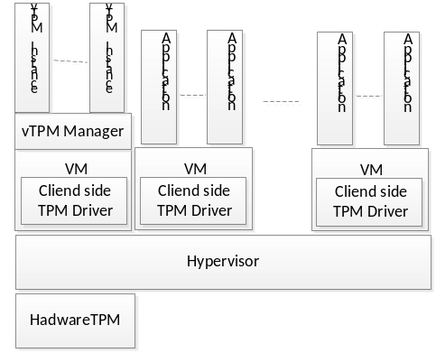

Fig.4-1 vTPM Architecture
图4-1 vTPM系统架构
文献[24]也提出了TPM虚拟化的一个通用系统架构GVTPM，其基本思路与文献[23]是一致的。文献[25]基于Xen首次把vTPM实例从特权域中分离，但vTPM manager、vTPMD守护进程仍然运行在Domain0。文献[26]对vTPM manager、vTPM实例与特权域进一步分离，将特权域中的一个重要功能——域管理功能分离出来，基于MiniOS构建Domain Builder域，简称为DomB，并将vTPM manager和vTPM实例从特权域中转移到DomB。2009年，欧盟委员会赞助的一个可信计算项目OpenTC提出了一个有关TPM虚拟化架构的研究报告^{[27]}，将vTPM基于属性的证明和迁移功能增加到vTPM架构中，并在Xen平台上提出了双隔离域系统架构，进一步分离了文献[26]中的DomB的功能。在该系统架构中包括两个域，其一是DomB，该DomB与文献[26]中的DomB类似；其二是DomU-vTPM，DomU-vTPM域运行vTPM实例。除此以外，通过隔离域来增强vTPM安全性的文献还包括[28,29,30,31,32,33]等。这里不再以一一分析。
在国内，类似的文献出现在2010年，文献[34]认为，将整个特权域都看成TCB（Trusted computing Base，TCB）会威胁到vTPM的安全，因为TCB太大容易产生漏洞。为了解决这个问题，文中提出了一种新的vTPM架构。通过创建一个新的管理域Dom A，将原来在特权域中的vTPM、vTPM manager以及TPM原生驱动分离到管理域DomA中。创建管理域有两个目的，其一是使得vTPM及其相关组件免受非法访问和调用，其二是修改TPM的访问流程，并通过TPM来保护DomA，提高vTPM及其相关组件的安全性。另外，为了防止云环境中攻击者可能利用虚拟机的回滚机制（一种重要和常用的功能）发起攻击，国内文献[35]基于Xen提出了抵御回滚的可信虚拟平台模块（rollback- resilient TPM，简称rvTPM）系统架构，并在Xen中实现了rvTPM原型系统。
通过以上分析发现，关于vTPM架构的研究虽然能够在一定程度上提高vTPM的安全性和性能，但并不能有效保护软件型vTPM的密钥等秘密信息。
目前，国内外关于vTPM密钥的安全存储主要依赖硬件TPM。Pearson等人^{[36]}提出将密钥与平台绑定的方案，主要利用物理TPM的硬件保护功能来安全存储关键密钥，这样使得密钥只可以在绑定的平台上使用，其他平台上将不可用，以达到保护数据机密性的目的，但是这种方案很显然缺乏灵活性。Yang等人^{[37]}设计了一个基于物理TPM的云存储系统架构，首先用对称密钥加密数据，然后用非对称密钥加密该对称密钥，最后利用物理TPM来安全存储非对称密钥，从而实现密钥的有效管理，这种方法比较复杂，加解密必然会耗费大量系统空间和时间。王丽娜等^{[38]}提出的基于硬件TPM的密钥使用次数管理方法在保护云存储中数据的机密性的同时控制密钥的使用次数，从而能够安全有效地存储和保护密钥。文献[39]基于现有的虚拟TPM架构提出一种用于vTPM的安全改进方案，在KVM虚拟机上通过在硬件和软件方面实现TPM2.0规范，增加了使用TPM的非对称加密算法对vTPM的保护，并且能够支持TPM密钥的安全迁移以及VM-vTPM的迁移。上述研究成果均基于硬件TPM的加密保护虽然能够达到安全存储vTPM密钥的效果，但是仍具有如下不足: （1）由于vTPM密钥的频繁使用必然会使硬件TPM频繁加密解密，不仅占用系统资源，而且密钥传输以及加解密均需要耗费时间，从而增加系统的响应时间和TPM性能负担；（2）当vTPM在进行加解、解密、完整性验证等安全操作时，vTPM密钥等敏感信息也必须首先加载到内存中，这些敏感信息仍然容易遭到窃取和破坏。

3 基于影子页表+的软件型vTPM密钥保护方案
对于普通的可信计算平台，TPM内部的密钥存储了EK、SRK、TPM所有者和SRK的授权数据等，其他密钥存放在TPM外部，外部存储的密钥形成以SRK为根的多级密钥树^{[39]}。由于TPM内部具有平台软件无法直接访问的独立的存储空间，因此普通的可信计算平台其密钥或证书是安全的。然而对于虚拟平台中的仿真型vTPM，其作为运行在用户空间的应用程序并没有直接的硬件保护，其对应的vEK、vSRK、vTPM所有者和vSRK的授权数据以及由此而保存在外设上的密钥树等很容易受到窃取和破坏。本节基于全虚拟化方式或硬件辅助虚拟化，通过在VMM中增加MMU-vTPM管理模块对vTPM域中vEK、vSRK、vTPM所有者和vSRK授权数据等秘密数据的存储空间进行保护，系统架构如图3-1所示。
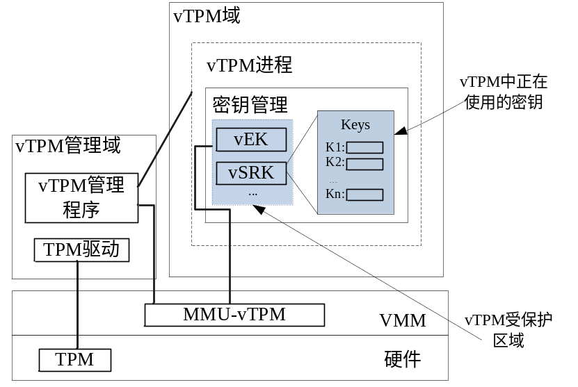
图3-1 vTPM保护系统框架
从如图3-1可以看出，运行在VMM层的MMU-vTPM对vTPM密钥信息的保护起到关键作用。MMU-vTPM能够对来自虚拟机操作系统以及应用程序对vTPM的内存访问进行监控，通过建立vTPM密钥的私有页表，实现vTPM内存隔离，以防止任意进程对vTPM受保护内存进行非法访问和破坏。主要原理如下：
（1）增加一个管理vTPM密钥私有内存的超级调用。vTPM管理程序创建vTPM子实例时通过该超级调用申请内存用来存储生成的vEK和vSRK等秘密数据。该内存会受到MMU-vTPM模块保护，只能由该vTPM子实例访问，其他任何进程均不能访问。
（2）当发生访问vTPM受保护内存的操作时，会陷入到vTPM密钥保护模块MMU-vTPM中，由MMU-vTPM对申请的私有内存进行访问控制。

3.1 MMU-vTPM的基本架构
在全虚拟化方式或硬件辅助虚拟化下，各种虚拟平台均采用影子页表（Shadow Page Table，SPT）^{[40]}机制来实现虚拟地址到机器地址的转换，它提供给每个Guest OS一个Guest页表，但实际上客户机是通过影子页表SPT来访问真实的机器物理地址的。如图2所示，Guest页表是Guest虚拟地址到Guest物理地址之间的映射，而影子页表SPT是Guest物理地址与宿主机物理机地址之间的映射。Guest物理地址与宿主机物理机地址之间可以通过哈希表和P2M两种方式进行对应。其中，哈希表对某一个非最低级客户机页表中的页表项而言，以该客户机页表项中的物理地址和该页表项的类型作为哈希表的键值，在哈希表中可以查找到相应的影子页表项中的机器物理地址；P2M表是客户机物理地址到机器物理地址的转换表。
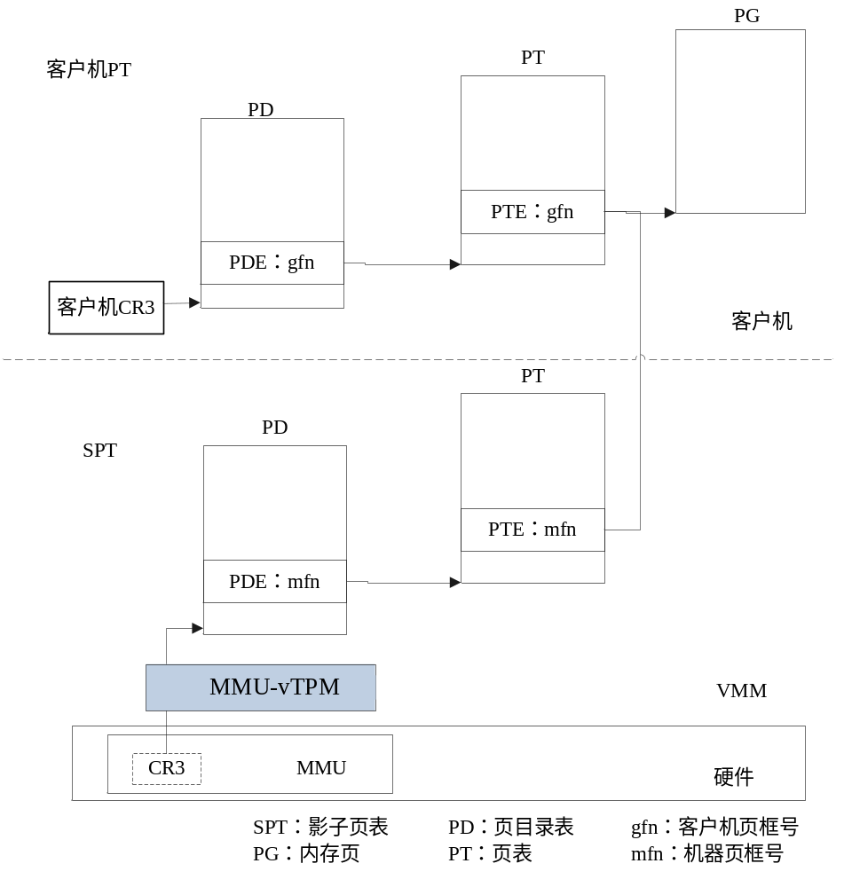
图3-2 影子页表与客户机页表之间的关系
在图3-2中，我们增加了vTPM内存管理模块MMU-vTPM，用于保护vTPM的密钥等敏感信息。MMU-vTPM实际上是在影子页表的基础上构建影子页表+（shadow_plus）的映射机制，即在同步客户机页表和影子页表的缺页异常中增加访问监控接口shadow_plus，如图3-3所示。
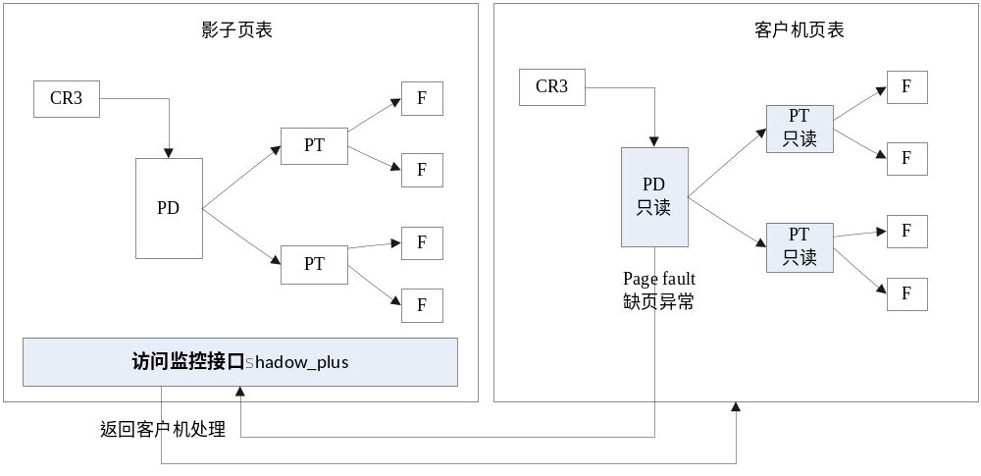
图3-3访问监控接口shadow_plus结构图
MMU-vTPM分为两个部分：vTPM密钥私有内存管理和vTPM密钥私有内存访问控制，下面我们将对这两个模块进行详细介绍。

3.2 vTPM密钥私有内存管理
MMU-vTPM的功能之一是vTPM密钥私有内存管理，主要包括vTPM密钥私有内存的申请和vTPM密钥私有内存的回收。无论是vTPM密钥私有内存的申请和vTPM密钥私有内存的回收，均需要提供用户空间的接口以及内核空间的接口，用户可以通过使用这些接口为vTPM分配或回收私有空间。
定义1 vTPM密钥私有内存。vTPM密钥私有内存是在vTPM子实例创建时，由vTPM管理程序为vTPM子实例分配的一段只允许vTPM进程访问的物理内存，用于存储vTPM的vEK和vSRK等密钥信息。其数据结构vTPM_pmdomain的具体描述为：
struct vTPM_pmdomain
{
unsigned vTPM_pm_id; //vTPM密钥私有内存id
unsigned vTPM_id; //vTPM子实例id
unsigned dom_id; //所属的虚拟域
struct vTPM_protected_list; //vTPM密钥私有内存保护列表
void alloc_vTPM_pages(); //vTPM密钥私有内存申请函数
void drop_vTPM_pages(struct vTPM_protected_list *list);
//vTPM密钥私有内存回收函数
}
定义2 vTPM密钥私有内存保护列表。vTPM密钥私有内存保护列表用于记录vTPM密钥私有内存页的PFN（客户物理页框号）的链表。其数据结构vTPM_protected_list的具体描述如下：
struct vTPM_protected_list
{
unsigned int vTPM_page_id; //vTPM密钥私有内存id
unsigned long gfn; //vTPM密钥私有内存页的客户机物理页框号
unsigned long mfn; //vTPM密钥私有内存页的机器页框号
struct vTPM_protected_list *next;
}
typedef struct vTPM_protected_list *vTPM_pm_list; //定义vTPM_pm_list *指针类型
定义3 malloc_vTPM_pages( )。malloc_vTPM_pages( )的功能是为vTPM密钥申请私有内存。作为vTPM密钥私有内存申请接口，其实现如算法1所示。
算法1： vTPM密钥私有内存申请接口实现算法malloc_vTPM_pages( )
输入：struct vTPM_protected_list *vTPM_pm_list；
输出：*vTPM_pm_list
  - var item ← vTPM_pm_list;
- While item do
- Set item.gfn;
  - page ← Get page;
- item.mfn ← Get mfn(item.gfn);
- Item ← item.next;
  - end
  - return * vTPM_pm_list;
算法1中Get、Set方法为VMM系统调用。Page为VMM分页机制下的内存页。Gfn是内存页的客户机物理页框号。Mfn是内存页的机器页框号。该算法在实现vTPM私有内存申请过程中，首先通过系统调用Set申请物理内存页，并为其设置客户机物理页框号同时写入vTPM密钥私有内存保护列表，然后通过系统调用Get为申请到的物理内存页分配机器页框号mfn，并写入vTPM密钥私有内存保护列表中gfn相应的mfn，最后返回申请到的vTPM密钥私有内存保护列表。
定义4 drop_vTPM_pages( )。drop_vTPM_pages( )的功能是回收vTPM密钥私有内存。作为vTPM密钥私有内存回收接口，其实现如算法2所示。
算法2: vTPM密钥私有内存回收接口drop_vTPM_pages( )
输入：struct vTPM_protected_list *vTPM_pm_list；
输出：NULL
- for each item in *vTPM_pm_list
  - page.drop(item.gfn, item.mfn);
- p2m.drop(item.gfn, item.mfn);
  - SPT.drop(item.gfn, item.mfn)
- end
- FLUSH;
算法2中page.drop方法为VMM中用于释放内存页的系统调用；p2m.drop 是VMM中用于删除p2m表项的系统调用；SPT.drop是VMM中用于清空影子页表表项的系统调用；FLUSH是刷新系统TLB表项的命令，使得快表中的vTPM密钥私有内存地址相关映射失效。该算法在实现vTPM密钥私有内存回收过程中，首先遍历整个vTPM私有内存列表*vTPM_pm_list，然后通过VMM内存管理系统调用的内存释放函数page.drop释放vTPM私有内存页，同时通过VMM内存管理系统调用p2m.drop删除P2M表中的相关表项以及通过VMM内存管理系统调用SPT.drop影子页表中的相关表项，最后执行系统刷新命令，使系统TLB中相关表项失效。

3.3 vTPM密钥私有内存的访问控制
MMU-vTPM的另一功能是对vTPM密钥私有内存实施访问控制，它监控所有访问vTPM密钥私有内存空间的进程，提供异常处理。首先，当vTPM进程首次访问vTPM密钥私有内存空间时，由于影子页表中没有关于vTPM密钥私有内存的地址映射，所以产生缺页异常，VMM捕获该异常，建立vTPM密钥私有内存的影子页表映射，并且将其影子页表访问权限设置为只读。然后，MMU-vTPM对vTPM密钥私有内存进行访问控制，具体流程如下：
（1）VMM可以捕获任何写CR3寄存器的操作，通过CR3寄存器中存储的页目录的起始物理地址，VMM可以得知该进程的所有页表^{[41]}。由此可以记录vTPM进程的基地址并保存到vTPM_base_address中。
（2）由于影子页表权限为只读，当发生对vTPM密钥秘密信息私有内存的操作时，VMM同步客户机页表和影子页表时会发生缺页异常。
（3）VMM捕获到缺页异常后，首先要查找此进程的客户机页表，确定发生缺页异常的客户机虚拟地址所对应的客户机物理地址；然后进入到VMM的影子页表缺页处理入口函数sh_page_fault( )，sh_page_fault( )调用vTPM密钥私有内存异常处理接口shadow_plus来进行处理。
vTPM密钥私有内存异常处理接口shadow_plus( )如定义5所示。
定义5 shadow_plus( )。shadow_plus( )的功能是处理vTPM密钥私有内存异常。该接口是在同步客户机页表和影子页表缺页异常处理中增加的对vTPM密钥私有内存异常的处理方法。实现如算法3所示。
算法3：vTPM密钥私有内存异常处理接口shadow_plus()实现算法
输入：Page Fault缺页异常；
输出：除vTPM进程外访问vTPM密钥私有内存的进程；
- Get_Page_Fault(gva);
  - pfn ← search in guest_page_table(gva)；
- <mfn,pfn> ← get mfn from p2m;
  - if <mfn,pfn> in vTPM_protected_list then
- bas ← Get CR3;
- if bas != vTPM_base_address then
  - goto not_a_shadow_fault；
  - endif
  - endif
算法3中，Get_Page_Fault表示VMM捕获缺页异常的方法；guest_page_table表示客户机页表，保存客户机虚拟地址gva与客户机物理页框号gfn的映射；p2m保存客户机物理页框号与机器页框号的映射，即<mfn,pfn>对；bas保存当前进程的基地址。在实现异常处理的过程中，首先获取发生缺页异常的客户机物理地址，然后通过p2m表获得发生缺页异常的<mfn, pfn>对，并判断其pfn是否是vTPM密钥私有内存列表中的机器物理地址。接下来，获取该进程的客户机物理基地址与事先保存的vTPM进程基地址进行比较，若为vTPM进程，则不做处理，正常更新影子页表；否则，影子页表更新失败，转由客户机处理。
至此，我们可以设计vTPM密钥私有内存的访问控制完整实现过程。如算法4所示。
算法4: vTPM密钥私有内存访问控制接口access_vTPM_key()算法
输入：任意进程
输出：除vTPM进程外访问vTPM密钥私有内存的进程；
  - vTPM_base_address ← Get_modify(CR3);
- If Get_Page_Fault then
- shadow_plus();
- endif
在算法4中，Get_modify表示VMM捕获CR3寄存器操作的方法。Get_Page_Fault表示VMM捕获缺页异常。

4 MMU-vTPM模块的完整性验证保护
内存管理模块是VMM 的核心功能模块，通常作为虚拟平台的可信基TCB，MMU-vTPM模块作为VMM 内存管理模块的一部分，也应看作是虚拟平台TCB的一部分。然而，当前的许多攻击都会破坏TCB，如通过篡改VMM代码段和数据段以及其它静态、持久化的数据而破坏完整性的攻击^{[42]}。为了防止恶意用户对MMU-vTPM模块进行篡改，我们采用TPM的静态度量机制和动态度量机制对MMU-vTPM模块进行完整性保护，确保MMU-vTPM模块完全可信。

4.1 MMU-vTPM模块的静态完整性度量
虚拟平台的静态度量通常发生在整个虚拟平台重启时，为了保证MMU-vTPM的完整性，我们扩展虚拟机的信任传递过程CRTM->BIOS-> BootLoader->VMM-> DOM OS->Apps，将其中的VMM分为两部分，一部分VMM_{-MMU-vTPM}，另一部分是MMU-vTPM，则扩展后的信任链变为CRTM -> BIOS -> BootLoader -> VMM_{-MMU-vTPM} -> MMU-vTPM -> DOM OS -> Apps。如图4所示，将MMU-vTPM作为可信平台链式度量的重要一环。这种方式是可行的，MMU-vTPM的静态度量可由VMM_{-MMU-vTPM}主导完成。
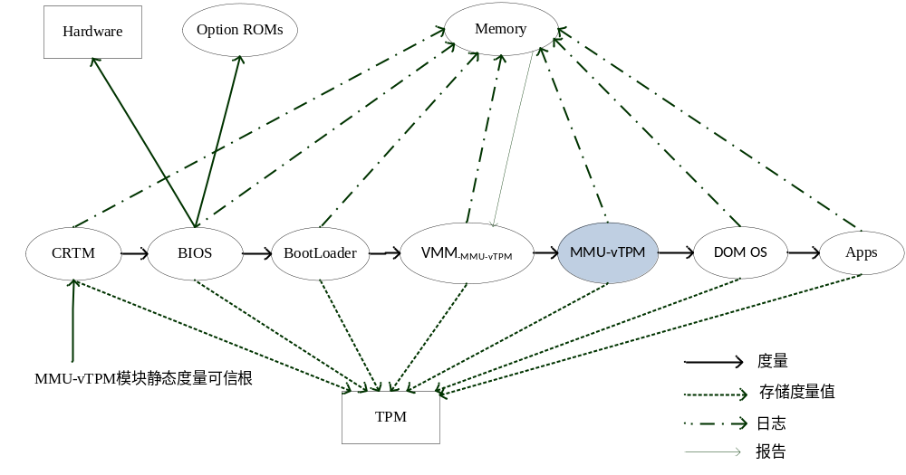
图4 扩展后的信任链传递过程

4.2 MMU-vTPM模块的动态完整性度量
在虚拟平台运行过程中需要对MMU-vTPM模块进行动态完整性度量，以便及时发现恶意程序对其的破坏和篡改，保证虚拟平台上服务的稳定性和连续性。MMU-vTPM模块动态完整性度量架构如图5所示。
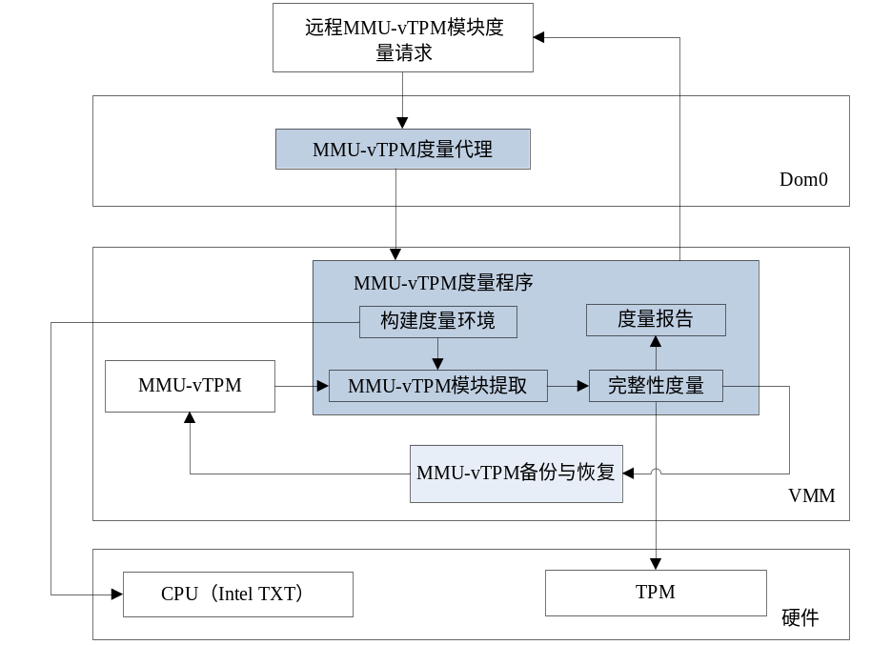
图5 MMU-vTPM模块动态完整性度量架构
如图5所示，MMU-vTPM模块动态完整性度量架构包括3个部分：MMU-vTPM度量代理、MMU-vTPM度量程序和MMU-vTPM的备份和恢复程序。其中MMU-vTPM度量代理位于特权域中，主要功能就是获取对MMU-vTPM模块的度量请求，并将请求发送到MMU-vTPM度量程序；MMU-vTPM度量程序位于VMM中，负责MMU-vTPM模块的动态完整性度量；MMU-vTPM备份和恢复程序也位于VMM中，负责对MMU-vTPM进行备份，当发现MMU-vTPM被恶意篡改后对其进行恢复。
MMU-vTPM度量程序是整个架构的核心，主要包括如下功能模块：
（1）构建度量环境。目前，处理器厂商AMD提供的安全虚拟机（Secure Virtual Machine，SVM）和Intel提供的可信执行技术（Trusted Execution Technology，TXT）均可构建安全加载模块（Secure Loader Block，SLB）作为动态信任根（Dynamic Toot of Trust for Measurement，DRTM）^{[43]}，通过执行特定的CPU指令构建安全隔离的可信执行环境，完成对MMU-vTPM自身的完整性度量。我们利用Intel TXT技术中新引入的CPU指令——SENTER，利用动态信任根完成对MMU-vTPM的完整性度量，并创建一个受控和可证明的可信执行环境，之后再加载运行MMU-vTPM模块度量程序。
（2）MMU-vTPM提取模块，该模块主要功能是提取出需要完整性度量的MMU-vTPM模块代码段数据，具体算法如定义6所示。
定义6 extract_MMU-vTPM( )。extract_MMU-vTPM( )的功能是提取MMU-vTPM模块的代码段，其实现如算法5所示。
算法5: MMU-vTPM模块提取extract_MMU-vTPM()算法
输入：可信度量环境
输出：MMU-vTPM模块代码段
- length ← MMU-vTPM.length();
- offset ← Get_offset_of_VMM();
- virtual_address ← Get_virtual_address(symbol_table);
- physical_address ← virtual_address – offset;
- MMU-vTPM ← Get_data_memory(physical_address, length);
- return MMU-vTPM
在算法5中，首先获取MMU-vTPM模块代码段的length； 然后调用VMM系统接口Get_offset_of_VMM( )获取VMM的offset，由于VMM一般以内核的方式加载到内存特定物理地址开始的连续地址空间中，并将该内存地址空间以直接映射的方式映射到VM的虚拟地址空间，所以VMM中特定信息的虚拟地址和物理地址之间有一个固定的差值offset；第三，调用VMM系统接口Get_virtual_address( )获得virtual_address，其中参数 symbol_table表示编译VMM-vTPM模块产生的符号表，通过symbol_table可以得到MMU-vTPM模块代码段在内存中的虚拟地址virtual_address；第四，通过virtual_address – offset 获得physical_address，physical_address表示MMU-vTPM模块的虚拟地址对应的物理地址；最后调用VMM系统接口Get_data_memory( )直接从内存中读取MMU-vTPM模块的代码段数据并返回该值。
（3）完整性度量，该模块主要是对上一个模块提取到的数据进行完成性度量，以保证度量结果的一致性，完整性度量一般采用TPM的完整性度量机制，将度量结果存储到TPM的平台配置寄存器（PCR）中。
定义 7 DIM_MMU-vTPM( )。DIM_MMU-vTPM( )的功能是对MMU-vTPM模块进行完整性度量。其实现算法如算法6所示。
算法6: 完整性度量DIM_MMU-vTPM( )算法
输入：MMU-vTPM模块代码段
输出：度量值；
  - TPM_SHA1Start();
- TPM_SHA1Update(MMU-vTPM);
- pcr_MMU-vTPM ← TPM_SHA1Complete();
  - Tspi_TPM_PcrExtend(pcr_MMU-vTPM);
- return pcr_MMU-vTPM;
在算法6中，首先调用TPM_SHA1Start( )接口，初始化计算一个摘要的过程。然后调用TPM_SHA1Update()，对MMU-vTPM模块代码段进行完整性度量，最后调用TPM_SHA1Complete()计算摘要值。完整性度量值的存储通过调用TSP层的Tspi_TPM_ PcrExtend()函数来完成，将摘要值pcr_MMU-vTPM扩展更新到指定的平台配置寄存器PCR的值。
（4）度量报告，该模块主要是将将新获取的完整性度量值与原度量值进行匹配以验证是否相同，然后将验证结果返回给度量请求程序。

4.3 MMU-vTPM模块的备份与恢复
为了在MMU-vTPM模块被篡改时能够及时恢复，我们首先通过MMU-vTPM模块备份接口对MMU-vTPM模块备份，由TPM的存储密钥加密存储在平台外存中。之后根据完整性度量结果判断是否需要恢复MMU-vTPM模块，如果需要则要通过MMU-vTPM模块恢复接口恢复MMU-vTPM模块。
其中，MMU-vTPM模块备份接口和MMU-vTPM模块恢复接口的定义和实现算法如下。
定义 8 MMU-vTPM_Backup( )。MMU-vTPM_Backup( )的功能是对MMU-vTPM模块进行备份，其实现算法如算法7所示。
算法7: MMU-vTPM模块备份接口实现算法MMU-vTPM_Backup()
输入：MMU-vTPM模块代码
输出：MMU-vTPM模块备份地址Backup_Address
  - MMU-vTPM_copy ← Copy(MMU-vTPM);
- MMU-vTPM_copy’ ← Tspi_Data_Bind(MMU-vTPM_copy);
- Backup_Address ← &MMU-vTPM_copy’;
  - return Backup_Address;
在算法7中，首先通过Copy( )函数复制一份MMU-vTPM模块源码给MMU-vTPM_copy，然后调用TPM的Tspi_Data_Bind命令加密MMU-vTPM_copy，最后存储加密后的文件并返回存储地址Backup_Address。
定义9 MMU-vTPM_Recovery( )，MMU-vTPM_Recovery( )的功能是恢复MMU-vTPM模块，其实现算法如算法8所示。
算法8 MMU-vTPM模块恢复接口实现算法MMU-vTPM_Recovery()
输入：MMU-vTPM模块备份地址Backup_Address
输出：MMU-vTPM模块；
  - MMU-vTPM_copy’ ← *Backup_Address;
- MMU-vTPM_copy ← TPM_Unbind(MMU-vTPM_copy’);
- MMU-vTPM ← MMU-vTPM_copy;
在算法8中，首先根据MMU-vTPM模块备份接口返回的备份地址Backup_Address读取加密后的MMU-vTPM模块备份文件，然后使用TPM的TPM_Unbind 命令对Tspi_Data_Bind命令处理过的数据块进行解密并输出，最后用上一步中输出的MMU-vTPM模块备份文件替换系统中不可信的MMU-vTPM模块。

5 基于XEN的MMU-vTPM实现
目前，本方案已经在Xen 4.3.4实现了上述功能，能够保护vTPM密钥私有内存空间不被其他任何进程非法访问或破坏并且可以保证MMU-vTPM模块不被篡改。

5.1 vTPM密钥私有内存管理实现
为了实现vTPM密钥私有内存的管理，对Xen虚拟机的源码做出了相应的修改，添加了一个vTPM私有内存列表和一个超级调用，并对系统中相应的处理函数做出修改。
首先，根据定义1，在//xen/include/asm-x86/domain.h中添加Xen_vTPM_pmdomain结构用于描述vTPM密钥私有内存。
其次，根据定义2，在//xen/include/asm-x86/domain.h中定义vTPM密钥私有内存保护列表的数据结构Xen_vTPM_protected _list。
第三，根据定义3和定义4，在//xen/common/memory.h中定义vTPM密钥私有内存申请接口Xen_malloc_vTPM_pages( )和Xen_drop_ vTPM_pages( )。
第四，算法1和算法2，在//xen/common/memory.c中实现vTPM密钥私有内存申请接口Xen_malloc_vTPM_pages( ) 和Xen_drop_ vTPM_pages( )。
最后，增加一个用于管理vTPM密钥私有内存的超级调用，增加的超级调用为__HYPERVISOR_vTPMprotected_mm，该超级调用了封装了Xen_malloc_vTPM_pages( )函数和Xen_drop_ vTPM_pages( )函数，其功能是管理vTPM密钥私有内存空间，它有一个参数op，__HYPERVISOR_vTPMprotected_mm将根据该参数的值，采取相应的操作。当op=0时，表示对vTPM密钥私有内存空间采取初始化操作。当op=1时，表示申请vTPM密钥私有内存。当op=2时，表示销毁vTPM密钥私有内存相关数据并回收内存。
至此，Xen中虚拟机的vTPM管理程序通过超级调用__HYPERVISOR_vTPMprotected _mm为新创建的vTPM子实例分配和回收vTPM密钥私有内存空间。

5.2 vTPM密钥私有内存的访问控制实现
为了实现vTPM密钥私有内存的访问控制，对Xen虚拟机的源码做出了相应的修改，添加了一个vTPM密钥私有内存异常处理接口shadow_plus( )和vTPM密钥私有内存的访问控制接口access_vTPM_key( )，并对系统中相应的处理函数做出修改。
首先，根据定义5和算法4，在//xen/arch/x86/mm/shadow/multi.h中定义接口Xen_shadow _plus( )和Xen_access_vTPM_key( )
其次，根据算法3，在//xen/arch/x86/mm/shadow/multi.c中实现接口Xen_shadow_plus( )。
最后，根据算法4，在//xen/arch/x86/mm.c中实现接口Xen_access_vTPM_key( )。
至此，Xen中虚拟机的vTPM管理程序通过Xen_shadow_plus( )函数和Xen_access_vTPM _key( )函数实现vTPM密钥私有内存的访问控制

5.3 MMU-vTPM模块完整性度量实现
对于MMU-vTPM的静态度量，Xen 中的TPM模拟器tpm_emulator已经实现。下面介绍动态完整性度量。
首先，在构建度量环境模块执行完SENTER指令之后，程序陷入到硬件层，其加载执行的MMU-vTPM 模块度量程序将运行于Ring0，系统处于实地址模式，根据定义6和算法5，增加MMU-vTPM模块提取接口的实现函数extract_MMU-vTPM( )。
其次，根据定义7和算法6，增加MMU-vTPM模块完整性度量接口的实现函数DIM_ MMU _vTPM( )。
最后，增加一个实现MMU-vTPM模块度量程序的超级调用__HYPERVISOR_DIM_ MMU-vTPM( )，该超级调用封装了extract_MMU-vTPM( )函数和DIM_MMU-vTPM( )函数，其功能是完成对MMU-vTPM模块代码段的提取并进行完整性度量。

6基于XEN的MMU-vTPM实验评估
本节将设计两方面实验对本文提出的方案进行验证。一方面是vTPM密钥私有内存的访问控制实验，验证MMU-vTPM对vTPM密钥的保护；另一方面是对MMU-vTPM的完整性度量和相关安全验证，包括静态度量、动态度量以及对度量程序的攻击等。

6.1 vTPM密钥私有内存的访问控制实验

6.1.1 实验环境
本文实验环境为：宿主机CPU为Intel Core-i3处理器，主频3.40GHz，4G内存；底层VMM为Xen 4.3.4；虚拟域操作系统为Ubuntu 14.04；TPM使用TPM emulator0.7.3；TSS使用Trousers 0.3.4。

6.1.2 实验步骤
为了评估本方案对vTPM密钥私有内存的保护效果，在测试中分别定义如下Shadow-Native和Shadow-Plus两种测试环境。
（1）Shadow-Native：运行未修改的Xen的测试环境。
（2）Shadow-Plus：运行采用本文方法修改过的Xen的测试环境。
具体实验步骤如下：
（1）首先在创建vTPM实例时使用超级调用__HYPERVISOR_vTPMprotected _mm为vTPM申请其密钥私有内存页。
（2）将vTPM的密钥信息存储到vTPM密钥私有内存中，并由vTPM进程读取显示。
（3）编写测试程序，在Shadow-Plus测试环境中，分别从以下四个方面进行测试：vTPM进程正常访问测试，其他进程访问测试，用户态代码注入攻击测试，内核态代码注入攻击测试。
（4）记录并分析上述四个测试结果。
（5）多次记录Shadow-Native和Shadow-Plus两种测试环境中进程运行时间并进行对比分析。

6.1.3 功能测试及实验
首先，通过超级调用__HYPERVISOR_vTPMprotected_mm为vTPM申请受保护的私有内存页，首先调用 __HYPERVISOR_vTPMprotected_mm传入参数op=1，申请vTPM密钥私有内存，将vTPM管理程序为vTPM子实例创建的关键密钥存储到vTPM密钥私有内存中。如图6所示。
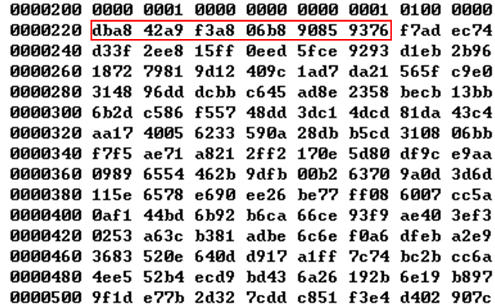
图6 vTPM密钥私有内存中的vTPM密钥
其次，测试vTPM进程是否可以正常读取vTPM密钥私有内存中的vTPM密钥。在vTPM源码中增加输出接口编写程序vtpm显示输出结果，由图7可知，vTPM进程可以正常访问vTPM密钥私有内存中的vRSK等关键密钥。
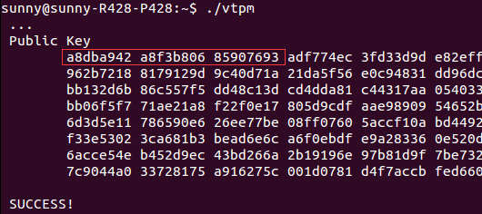
图7 vTPM进程访问vTPM密钥私有内存
除此之外，我们在Shadow-Plus测试环境中，设计了对比的攻击实验，以测试本文方案安全性。
第一种：其他进程访问测试。本次实验编写名为test的测试程序，作为外部进程访问vTPM密钥私有内存，实验结果如图8所示。
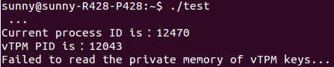
图8其他进程访问测试结果
第二种：用户态代码注入攻击测试。本次实验的用户态是指与vTPM所在虚拟机同一用户空间的进程。编写一段访问vTPM密钥私有内存空间的攻击代码，注入用户态空间进程中进行访问攻击，本次实验的入口程序名为us_injection。实验结果如图9所示。
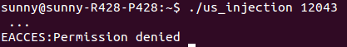
图9用户态代码注入攻击测试结果
第三种：内核态代码注入攻击测试。本次实验的内核态指的是在Xen VMM空间运行的进程。通过内核注入攻击的方式将访问vTPM密钥私有内存空间的攻击代码运行于内核态。实验结果同样返回“Permission denied”的错误代码。
其中关于错误代码EACCES的描述在//xen/include/xen/errno.h头文件中，如图10所示。
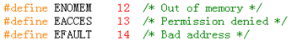
图10 Xen系统错误代码
综上所述，本文功能测试结果如表1所示：
表1 功能测试结果
vTPM私有内存访问实验 | 结果
vTPM进程正常访问测试 | 成功
其他进程访问测试 | 失败
用户态代码注入攻击测试 | 失败
内核态代码注入攻击测试 | 失败
由表1 的实验结果中可以看出，只有vTPM进程能够正常访问vTPM受保护私有内存页。本次实验结果表明本文基于影子页表+的vTPM密钥保护方案能够达到保护vTPM密钥的目的。

6.1.4 性能测试及实验
本方案对系统的性能影响主要包括两种行为：处理改写CR3寄存器的额外操作时间和处理缺页异常的额外操作时间。这两种额外增加的操作在系统中所有的进程执行都会产生一定的影响。编写测试进程多次实验，在Shadow-Native和Shadow-Plus两种测试环境中运行时间进行记录，结果如图11所示：
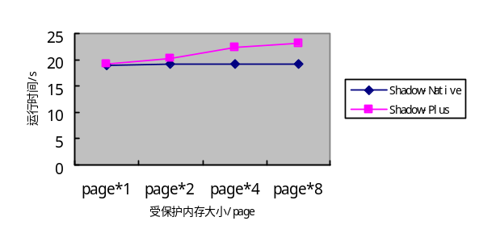
图11 性能测试结果
从上图可以看出，当vTPM密钥私有内存较小时，在Shadow-Plus与Shadow-Native两种环境中访问vTPM密钥信息的运行时间差别不大，在用户可以接受的范围内，而随着受保护内存页面的增多，两种测试环境的性能发生明显变化，增加了vTPM保护模块的Shadow-Plus测试环境的性能随着受保护内存页的增加而下降。由于vTPM密钥信息主要包括vEK和vSRK等关键数据，所需要的受保护内存较小的，所以，增加的vTPM保护模块对系统性能影响不大。

6.2 MMU-vTPM完整性度量测试实验

6.2.1 实验环境和准备工具
本节的软件实验环境与6.1节相同，而动态完整性度量实验需要利用Intel TXT构建SLB作为DRTM，保证起点可信，SLB构建封闭隔离的执行环境来执行度量程序，保证度量程序自身可信，完成对MMU-vTPM模块代码的完整性度量。所以本次实验需要CPU支持Intel TXT功能，保证可以执行SENTER命令。如图12所示，开启Intel TXT功能。
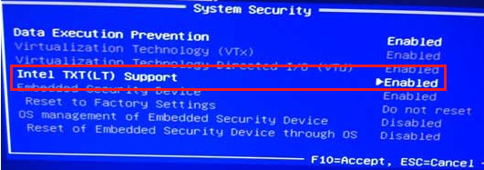
图12开启Intel TXT

6.2.2 实验步骤
为了对本方案中的MMU-vTPM模块进行完整性保护，分别从静态完整性度量和动态完整性度量两个方面设计实验完成对功能和性能的测试。
实验步骤如下：
（1） 静态完整性度量：基于MMU-vTPM模块的扩展信任链，在系统启动时进行静态完整性度量。按照本文扩展的信任链的传递过程进行度量，并将MMU-vTPM度量结果保存到PCR（17），然后读取PCR寄存器的值。
（2） 动态完整性度量：首先调用超级调用__HYPERVISOR_DIM_MMU-vTPM()以驱动MMU-vTPM模块度量程序完成构建度量环境，然后调用MMU-vTPM模块提取接口获得MMU-vTPM代码段，最后对MMU-vTPM代码段进行完整性度量。
（3）设计对MMU-vTPM度量程序自身的攻击实验，修改MMU-vTPM模块动态完整性度量程序部分代码，验证实验度量结果值是否发生改变。
（4）设计对MMU-vTPM模块代码段的攻击实验，修改MMU-vTPM模块代码段中部分程序代码，验证实验度量结果值是否发生改变。
（5）执行MMU-vTPM度量程序进行动态完整性度量，并记录运行时间。

6.2.3 功能测试
首先，在系统启动时进行静态完整性度量，按照本文扩展的信任链的传递过程进行度量，并将MMU-vTPM度量结果保存到PCR（17），然后读取PCR寄存器的值，实验结果如图13所示。
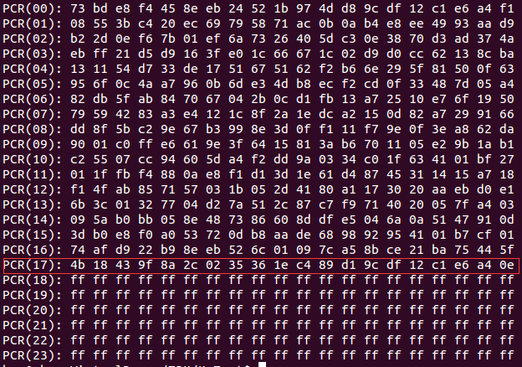
图13 静态完整性度量后PCR的值
其次，调用超级调用__HYPERVISOR_DIM_MMU-vTPM()，动MMU-vTPM模块进行动态完整性度量，具体运行结果如图14所示。
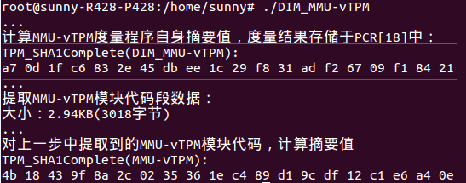
图14 MMU-vTPM模块动态完整性度量过程
再次，设计对MMU-vTPM度量程序自身的攻击实验，我们修改MMU-vTPM模块动态完整性度量程序的部分代码，DIM_MMU-vTPM’表示修改后的MMU-vTPM度量程序。实验结果显示度量结果值发生改变，与存储在TPM PCR[18]中的MMU-vTPM度量程序摘要值不同，结果如图15所示。
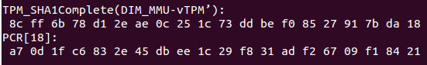
图15 MMU-vTPM度量程序自身的攻击实验对比结果
最后，设计对MMU-vTPM模块代码段的攻击实验，修改MMU-vTPM模块代码段中部分程序代码，MMU-vTPM’表示修改后的MMU-vTPM模块。实验结果显示度量结果值发生改变，与存储在TPM PCR[17]中的MMU-vTPM模块的静态完整性度量值度量不同，结果如图16所示。
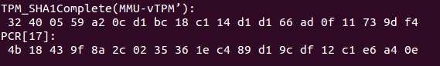
图16 MMU-vTPM模块代码段的攻击实验对比结果
由上述实验对比结果可知，本文的MMU-vTPM模块动态完整性度量架构能够在保证度量程序自身安全性的同时，识别出对MMU-vTPM模块代码段的攻击，从而保证了MMU-vTPM模块的安全性。

6.2.4 性能测试
为了对MMU-vTPM模块动态完整性度量架构的性能进行测试，我们在实验中执行MMU-vTPM度量程序，并记录运行时间。为了保证本文实验数据的可靠性，本文性能测试共进行了6次实验。
经过测试，动态完整性度量需要读取MMU-vTPM模块的数据量大小为2.94KB，第一次测试结果为0.39ms，第二次为0.44ms，第三次为0.37ms，第四次为0.51ms，第五次为0.34ms，第六次为0.36ms。如图17所示。
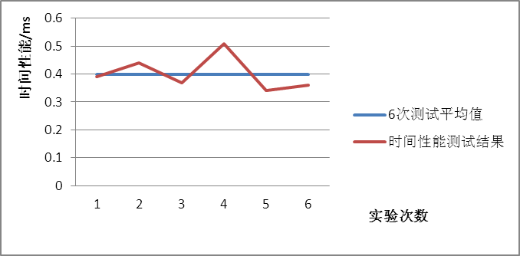
图17 MMU-vTPM模块动态完整性度量性能测试结果
综上所示，我们的MMU-vTPM模块动态完整性度量时间性能约为0.40ms，在用户可接受范围内。

7 结论
本文针对仿真型vTPM的vEK和vSRK等关键密钥秘密信息存储在虚拟域的用户空间缺乏相应的保护机制，容易受到攻击而使得软件型vTPM的安全性降低的问题，提出了一种基于影子页表+的vTPM保护方案并在Xen虚拟平台上实现。首先在创建vTPM实例时使用超级调用__HYPERVISOR_vTPMprotected_mm为vTPM申请受保护的私有内存页。其次将vTPM域内页表设置为只读，当监控到页表修改行为发生缺页异常时，使用vTPM私有内存访问控制实现的Shadow-Plus算法，捕获除vTPM进程以外的任何访问vTPM受保护私有内存的进程的异常，最后返回客户机进行处理。实验结果表明了本文提出方案的可靠性，而且不会带来严重的性能损失。
目前，本方案只能对vTPM的vEK和vSRK等较少的数据进行保护，下一步将研究如何在不影响系统性能的情况下增加受保护内存的大小，以及vTPM迁移时vTPM保护模块如何有效的工作等问题。

参考文献
[1]Chen Y, Paxson V, Katz RH. What’s new about cloud computing security? University of California, Berkeley Report No. UCB/EECS-2010-5, January, 2010.
[2]林闯,苏文博,孟坤,刘渠,刘卫东. 云计算安全:架构、机制与模型评价[J]. 计算机学报,2013,09:1765-1784.
[3]王国峰,刘川意,潘鹤中,方滨兴. 云计算模式内部威胁综述[J]. 计算机学报,2017,02:296-316.
[4]樊亚军, 刘久文.TPM安全芯片设计与实现[J].信息安全与通信保密, 2007, (6):136-137
[5]刘川意,王国峰,林杰,方滨兴. 可信的云计算运行环境构建和审计[J]. 计算机学报,2016,02:339-350.
[6] Liu Qian, Weng Chuliang, Li Minglu, et al. An in-VM measuring framework for increasing virtual machine security in clouds[J]. IEEE Security & Privacy, 2010, 8(6): 56-62
[7]张严, 冯登国, 于爱民.云计算环境虚拟机匿名身份证明方案[J].软件学报, 2013, 24(12):2897-2908
[8]罗东俊. 基于可信计算的云计算安全若干关键问题研究[D].华南理工大学,2014
[9]丁滟,王怀民,史佩昌,吴庆波,戴华东,富弘毅. 可信云服务[J]. 计算机学报,2015,38(1):133-149
[10]付楠,余荣威,王丽娜,刘维杰,鞠瑞,宋衍. 虚拟化架构下管理域安全增强方法[J]. 武汉大学学报(理学版),2016,03:218-224.
[11]朱民,涂碧波,孟丹. 虚拟化软件栈安全研究[J]. 计算机学报,2017,02:481-504.
[12]冯登国,秦宇,汪丹,初晓博. 可信计算技术研究[J]. 计算机研究与发展,2011,08:1332-1349.
[13] TCG specification architecture overview, version 1.2 [EB/OL]. 2009, https://trustedcomputinggroup.org/wp-content/uploads/TPM-Main-Part-1-Design-Principles_v1.2_rev116_01032011.pdf
[14]Trusted Computing Group. Trusted Platform Module Specification Family 2.0 [EB/OL]. 2014. https://trustedcomputinggroup.org/wp-content/uploads/TPM-Rev-2.0-Part-1-Architecture-01.38.pdf
[15]沈昌祥,张焕国,王怀民,王戟,赵波,严飞,余发江,张立强,徐明迪. 可信计算的研究与发展[J]. 中国科学:信息科学,2010,02:139-166.
[16] ] Xensource, Xen Open-Source Hypervisor[EB/OL]. https://www.citrix.com/downloads/xenserver/,2017.
[17] KVM project[EB/OL], http://www.linux-kvm.org/, 2017
[18]VMware [EB/OL], http://www.vmware.com/, 2017.
[19]Oricale[EB/OL], https://www.virtualbox.org, 2017.
[20] Microsoft Hyper-v, http://anilerduran.com/vtpm-in-windows-server-2016-hyper-v/[EB/OL],2017.
[21] Mario Strasser TPM Emulator Design Overview[EB/OL], https://sourceforge.net/projects/tpm-emulator.berlios/?source=navbar, 2014.
[22] 张玉清,王晓菲,刘雪峰,刘玲. 云计算环境安全综述[J]. 软件学报, 2016,27(6):1328-1348.
[23] S Berger，R Cáceres，KA Goldman，R Perez，R Sailer,etal. vTPM :Virtualizaing the trusted platform modual[C], Proceedings of the 15th USENIX security Symposium. Vancouver, Canada, 305-320,2006.
[24] Scarlata, Vincent and Rozas, Carlos and Wiseman, Monty and Grawrock, David and Vishik, Claire, TPM Virtualization: Building a General Framework [M], Trusted Computing, 2007.
[25] Anderson, Melvin J. and Moffie, Micha and Dalton, Chris I.: " Towards Trustworthy Virtualization Environments: Xen Library OS Security Service Infrastructure"[R] , Hewlett-Packard Laboratories, 43-51,2007.
[26] Murray D G, Milos G, Hand S. Improving Xen Security through Disaggregation [C]. VEE '08: Proceedings of the fourth ACM SIGPLAN/SIGOPS international conference on Virtual execution environments, 151-160,2008.
[27]David Plaquin, Serdar Cabuk, Chris Dalton, Dirk Kuhlmann, Philipp Grete,Carsten Weinhold, Alexander Böttcher,Derek Murray, Theodore Hong,Marcel Winandy, TPM Virtualisation Architecture document[R], Open Trusted Computing, 2009.
[28]Chhabra S, Rogers B. Secure ME: a hardware-software approach to full system security[C]//Proceedings of the international conference on Supercomputing. ACM, 2011: 108-119.
[29]Champagne D. Scalable architectural support for trusted software[C]//High Performance Computer Architecture (HPCA), 2010 IEEE 16th International Symposium on. IEEE, 2010: 1-12.
[30]Hua J, Sakurai K. Barrier: a lightweight hypervisor for protecting kernel integrity via memory isolation[C]//Proceedings of the 27th Annual ACM Symposium on Applied Computing. ACM, 2012: 1470-1477.
[31]Pan W, Zhang Y. Improving virtualization security by splitting hypervisor into smaller components[C]//Data and Applications Security and Privacy XXVI. Springer Berlin Heidelberg, 2012: 298-313.
[32]Jayaram Masti R, Marforio C, Capkun S. An architecture for concurrent execution of secure environments in clouds[C]//Proceedings of the 2013 ACM workshop on Cloud computing security workshop. ACM, 2013: 11-22.
[33]Butterworth J. Bios chronomancy: Fixing the core root of trust for measurement[C]//Proceedings of the 2013 ACM SIGSAC conference on Computer & communications security. ACM, 2013: 25-36.
[34]Xin JIN 1, Li-na WANG 1,2, Rong-wei YU 1, Peng KOU 1, Cheng-lin SHEN 1, Administrative Domain: Security Enhancement for Virtual TPM[C], 2010 International Conference on Multimedia Information Networking and Security,767-771,2010.
[35] 代炜琦，云计算执行环境可信构建关键问题研究[D],华中科技大学,2015.
[33]Pearson S, Shen Yun, Mowbray M. A privacy manager for cloud computing [C]//Proc of the 1st Int Conf on Cloud Computing(C1oudCom 2009).Los Alamitos, CA: IEEE Computer Society, 2009: 90-106
[34]Yang Xin, Shen Qingni, Yang Yahui, et al. A way of key management in cloud storage based on trusted computing[C]//Proc of Network and Parallel Computing-The 8th IFIP Int Conf (NPC 2011). Berlin: Springer, 2011:135-145
[35]王丽娜,任正伟,董永峰,余荣威,邓入弋. 云存储中基于可信平台模块的密钥使用次数管理方法[J]. 计算机研究与发展, 2013,50(8):1628-1636
[36]Pearson S, Shen Yun, Mowbray M. A privacy manager for cloud computing [C]//Proc of the 1st Int Conf on Cloud Computing(C1oudCom 2009).Los Alamitos, CA: IEEE Computer Society, 2009: 90-106
[37]Yang Xin, Shen Qingni, Yang Yahui, et al. A way of key management in cloud storage based on trusted computing[C]//Proc of Network and Parallel Computing-The 8th IFIP Int Conf (NPC 2011). Berlin: Springer, 2011:135-145
[38]王丽娜,任正伟,董永峰,余荣威,邓入弋. 云存储中基于可信平台模块的密钥使用次数管理方法[J]. 计算机研究与发展, 2013,50(8):1628-1636
[39]SHI Yuan, ZHAO Bo, YU Zhao,ZHANG Huanguo. A Security-Improved Scheme for Virtual TPM Based on KVM [J]. Wuhan University Journal of natural sciences, 2015,20(6):505-511
[40]郑绍辉. 硬件虚拟机的设计与实现[D].电子科技大学,2008.
[41]英特尔幵源软件技术中心，复旦大学并行处理研究所。系统虚拟化：原理与实现[M]。清华大学出版社，2009
[42]Wojtezuk R. Subverting the Xen hypervisor[EB/OL], http://www.blackhat.com/presentations/bh-usa-08/Wojtczuk/BH_US_08_Wojtczuk_Subverting_the_Xen_Hypervisor.pdf,2016.
[43]Nie C. Dynamic Root of Trust in Trusted Computing, TKK T-110.5290[R/OL]. http://www.tml.tkk.fi/Publications/C/25/papers/Nie_final.pdf,2016.

